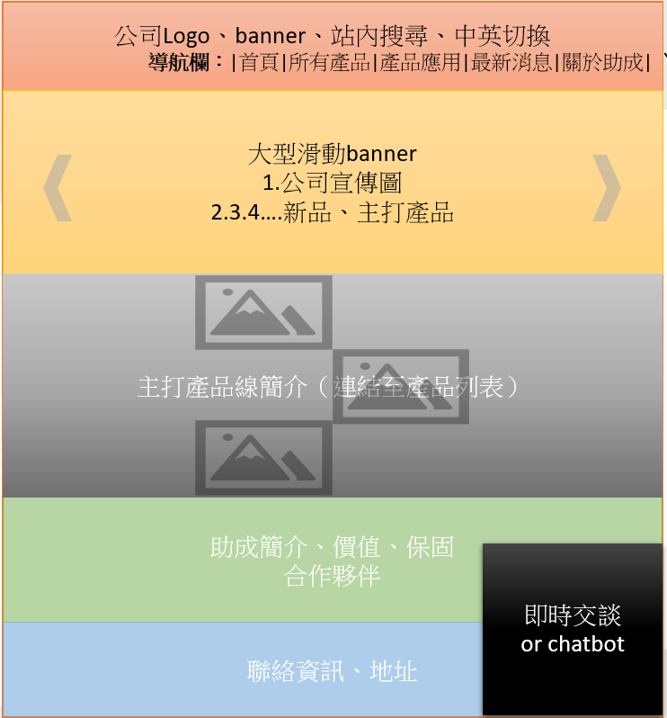黃色部分：

1. 助成主視覺圖（下頁）
2. Wi-SUN系列圖
3. 聲控系列圖
4. Zigbee系列圖

灰色部分：

1. 閘道器(Gateway)：物聯網架構的核心角色，負責近端、遠端資料收發，也是各種網路協定的橋樑
2. 傳輸器：可蒐集振動、溫溼度、水質等各種數據，並傳送到閘道器
3. 模組產品：各種無線模組、聲控模組，快速方便整合至新產品、現有產品中
4. QCS助成客製化服務：專業的軟硬體開發團隊、完整的售後服務

綠色部分：

1. 助成國際  
   成立於2002年，台北。專精於無線傳輸領域、嵌入式產品、有線/無線感測器解決方案。客戶涵蓋各個產業的國內外領導企業。
2. 助成提供
   1. 最具成本效益的解決方案
   2. 最專業的設計諮詢服務
   3. 最完善的售後支援服務

*產品皆附2年有限保固

1. Renesas 瑞薩電子全球62家Preferred Partners之一
2. Digi-Key Design & Integration Services Providers之一

助成主視覺概念圖

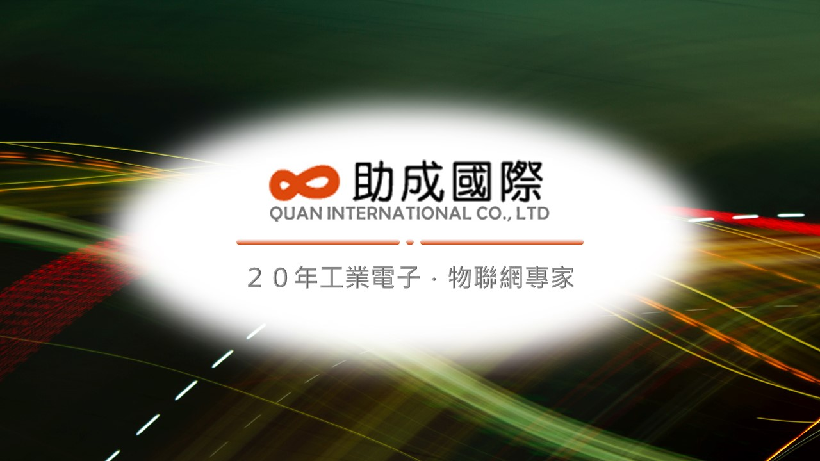

QCS 助成客製化服務

Quan Customized Service

您有客製化電子設備、產品需求嗎？

助成國際擁有十年以上的電子設計經驗，提供專業的ODM ( Original Design Manufacture ) 服務，客戶涵蓋晶圓廠、系統廠、測試廠、生醫產業…等多種面向。

若您想找一站式、高度客製化、軟硬整合ODM服務，且能提供完整售後服務與技術支援，歡迎聯絡我們進行洽談！

## 服務項目

* 客製化電子設計服務
* 客製化觸控螢幕產品
* 離線聲控整合服務
* 客製化軟體開發服務

## 服務流程

